实验五 Activity的跳转及数据传递

一、实验目的及任务
- 掌握Activity中页面跳转的方法
- 掌握Activity中页面跳转的数据传递。

二、实验环境
- Jdk
- Android Studio
- Android SDK

三、实验步骤
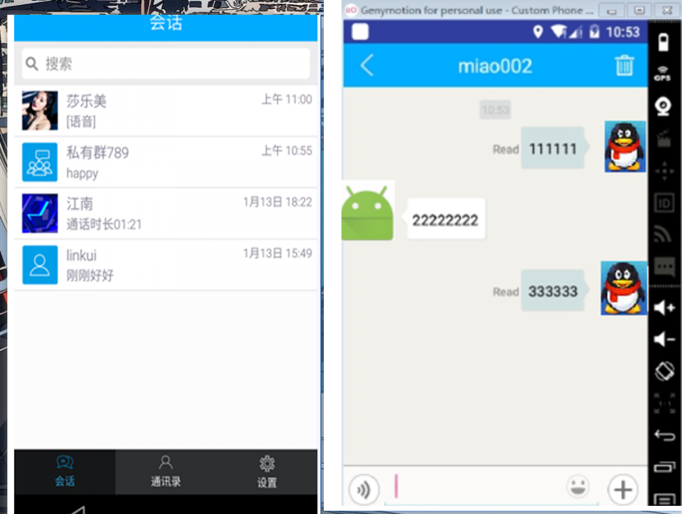
从登陆注册界面跳转到APP主界面。点击不同的RadioButton上对应不同的Activity。
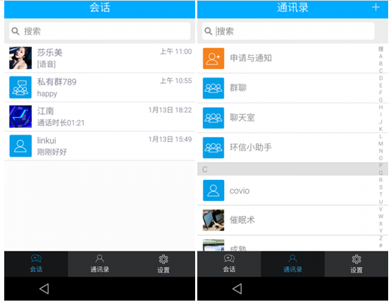

要求：
- 从登陆注册界面跳转到本界面。
- 根据不同的用户，展示不同的会话。把数据存入List即可。

